Verslag ouderwerking
22 oktober 2020
Aanwezig: Siel, Erwin, Jo, Cintia, Evelien, Veerle, Iris, Sofie

Verontschuldigen zich: Wendy, Sebastian

1. Overlopen van de pijlers + vragen en voorstellen van het leerkrachtenteam:

WERELDBURGERSCHAP

Evaluatie Werelddag Toerisme:

Wat hebben we allemaal gedaan?
Zoals reeds aangegeven vorige ouderwerking gaan wij een soort “ Unesco” rugzak maken om voor te stellen aan de gemeente waarin leuke activiteiten zitten die een gezin, familie of andere school kan doen met kinderen, beetje “ Uit met de vlieg” maar dan “Uit in Hamme”. Nadien zouden we alles digitaal verwerken om te koppelen aan de facebookpagina en websites ( onze eigen, Mira en gemeente) met als doel Hamme promoten door de ogen van de kinderen.
Elke klas zou hierbij een deel van Hamme op voorhand bezoeken , maar door het slechte weer en vervoersproblemen, zijn nog niet alle klassen op uitstap kunnen gaan. Gezien de nieuwe maatregelen mogen de klasuitstappen ook niet meer doorgaan en worden deze dus uitgesteld.

Werelddag Toerisme werd in het lager besproken tijdens het Unesco- uurtje, en bij de kleuters werd er gezamenlijk gestart a.d.h.v. een poppenkast waarbij Gloob en Téo langs kwamen om te vertellen dat zij op wandelvakantie zijn geweest in Hamme, Gaston was door de corona niet op vakantie kunnen gaan en wou gaan kamperen, maar kreeg zijn tent niet in elkaar gezet en Anna en Jules wilden heel graag ook op vakantie door te gaan logeren bij de kleuters. De thema’s : Kamperen (maanklas), logeren ( sterren- en zonneklas) en Op stap in Hamme gingen van start.
De astronautenklas werkte tijdens hun thema omtrent toerisme een foto- zoektocht uit in de schoolomgeving voor de andere klassen. De maanklas en sterren- en zonneklas hebben deze zoektocht reeds gedaan.

POSITIEVE PUNTEN:
/
HOE KAN HET NOG BETER WORDEN?

/

- SEL
We zijn in de fase van de norming gekomen hiervoor. Dat is de fase waarin regels worden aangeleerd.
Zelfbesef Voor onszelf zetten we in op gevoelens herkennen en benoemen
Zelfmanagement Inzetten op eigen mening
Besef van de ander hulp bieden aan anderen
Op schoolniveau worden onze schoolafspraken kenbaar gemaakt door een boom. Deze zal gemaakt worden in het hout (ongeveer 1 meter hoog) en zal een plaats krijgen bij de kleuters en bij het lager. Aan deze boom hangen 5 sterren. 5-ster afspraken. Deze afspraken worden in elke klas ook doorgenomen met de leerlingen (kleuter tot lager).
Deze zijn: (schoolafspraken worden steeds positief geformuleerd)
- Hoor je de bel dan stopt het spel en sta ik in de rij, zij aan zij.
- Ik speel een spel, samen of alleen en dragen zorg voor elkaar en de natuur om ons heen.
- Zeg ik stop, dan houdt het op!
- Door goed voor de spullen te zorgen, zijn ze weer bruikbaar voor morgen
- Een traantje hier, een ruzie daar? Met een knuffel of een helpende hand sta ik voor je klaar

Juf Sylvie heeft ook prenten gemaakt om de afspraken te visualiseren voor de leerlingen.
Het stop-project is ook gestart met een nieuw project “ raket” dit is voor de 3de kleuterklas. Misschien interessant voor de regenboogklas?
- Sofie bekijkt of dit interessant is voor de regenboogklas.

- Wapenstilstand
Het team heeft besloten om geen ontbijtmanden aan huis of op school te leveren.
De veiligheidscel besliste dat de optocht niet kan doorgaan, wel een huldiging aan het heldengedenkteken en aan het vredesmonument. Daarom zou onze school enkel een kunstwerk maken om aan het vredesmonument te plaatsen. Helaas mag dit maar met een beperkt aantal mensen. Daarom hebben we besloten om de leerlingen van de leerlingenraad hiervoor te vragen. Iris en Bert zullen ook aanwezig zijn en enkele leerkrachten van onze school.
Wendy en Sofie hebben ook een filmpje gemaakt met Gloob en Téo waarin ze de leerlingen warm maken voor wapenstilstand en uitleggen wat dit is. Ook wordt er tijdens het filmpje gevraagd om terug een kunstwerk te maken. Dit jaar gaan we voor een 3D kunstwerk. In samenwerking met oud-collega Viviane Moortgat hebben Wendy en Sofie hun idee voorgelegd en heeft zij tips gegeven voor het uitwerken van het kunstwerk. De collega’s konden zelf kiezen welke techniek zij het liefst wilden uitwerken. Zo gaat het 6de leerjaar een techniek-activiteit uitwerken waarbij ze een vogelkooi moeten maken a.d.h.v. een aantal criteria.
De kleuters gaan werken rond vrede en oorlog in een thema, en het lager maakt dit bespreekbaar tijdens het Unesco-uurtje in de klas.
Voorlopig hebben we nog geen verdere info i.v.m. wijzigingen van de gemeente ontvangen. We houden hiermee wel rekening dat dit nog kan veranderen.
DUURZAME ONTWIKKELING

Bike- and walkpool
Deze gaat gezien de huidige maatregelen niet door.
Werkdagen
Vorige ouderwerking werd er gevraagd of enkele ouders het zagen zitten om een modderkeuken en lounge te maken van paletten. Hiervoor werd een werkdag voorgesteld.
Het team zal 3 werkdagen voorzien waarop wie wil zich kan aansluiten.
De data voor de werkdagen zijn: (van 9u – 13u)
Werkdag 1: Zaterdag 28/11
Werkdag 2: zaterdag 13/02
Werkdag 3: zaterdag 13/03
Wat staat er allemaal op het programma?
- Modderkeuken + lounge
- rijen schilderen
- refter schilderen
- houten huisjes buiten verstevigen
- afval huisje planken maken om speelplaatsmateriaal in te plaatsen
- handvaten kleuterfietsen herstellen
Voor de modderkeuken en lounge, graag zelf eigen gereedschap voorzien (dit hebben wij niet ter beschikking). Juf Ilse zorgt voor de paletten.
Voorstel lounge 5de en 6de leerjaar: Sofie toont voorbeeld + geeft aan Ilse het aantal paletten hiervoor nodig door.( 20/30- tal) 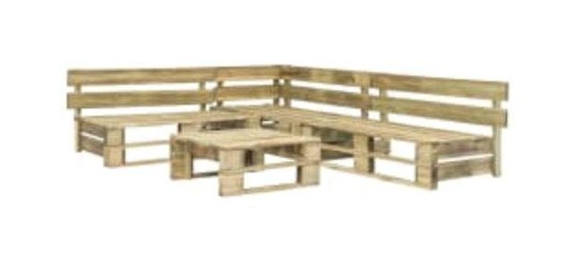
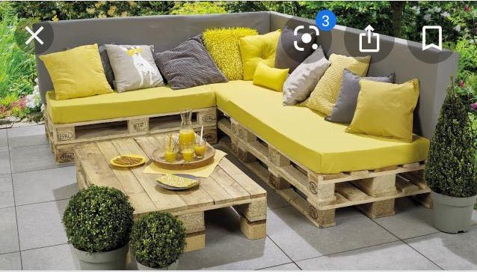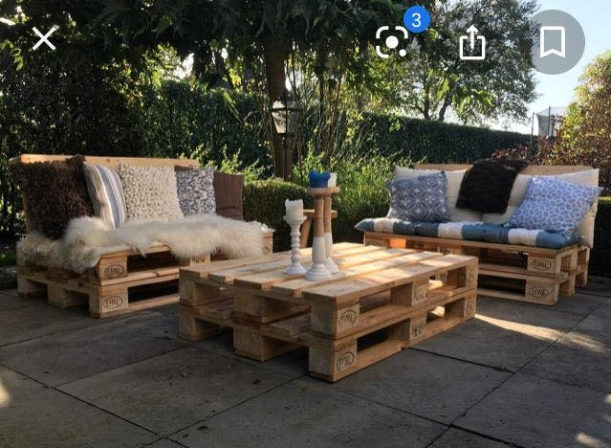
Voorstel modderkeuken kleuters: Sofie toont voorbeeld + geeft aan Ilse het aantal paletten hiervoor nodig door (+- 10- tal)
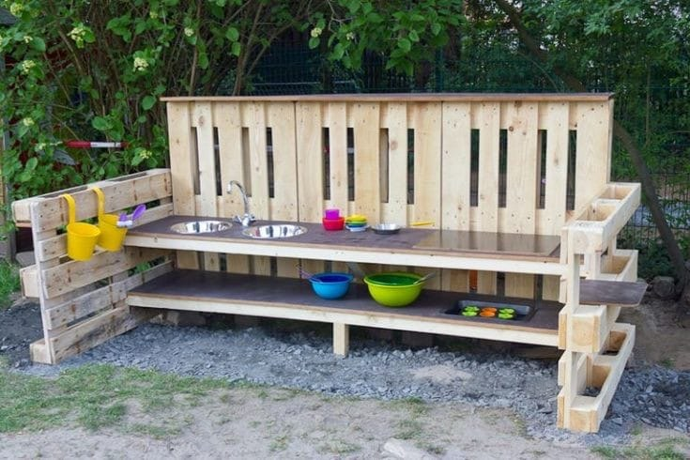

Het team wil alvast de ouderwerking bedanken dat zij zich hiervoor willen engageren!
- Laatste update: werkdagen mogen voorlopig niet doorgaan!

- Schoolstraat
Het team deelt de mening van de ouderwerking is ook niet meteen voorstander. Zij vrezen ook dat het probleem zich dan zal verplaatsen naar een andere locatie.

INNOVATIEF DENKEN

De planeten- en wereldklas hebben een duurzaam weefgetouw (op een tak, …) opgestart.
CREATIEF DENKEN

- Kunstwerk Wapenstilstand
zie wereldburgerschap ( Wapenstilstand)
MODERNE TALEN

- LIST
momenteel hebben we voldoende mensen die zich willen engageren voor het LIST-project. Waarvoor dikke merci! ( 3 personen: mama Beaudine, Siel en mama Yasser en Nanne)
2. VARIA

3. Mededelingen door de directe:

Er komen nieuwe richtlijnen voor de scholen die jullie dit weekend of ten laatste volgende week maandag gaan meegedeeld worden.

- De manier hoe het “naar huis gaan” nu verloopt is vlotter dan het wachten op de stoep, maar baart sommige ouders wel zorgen. Vooral als iedereen door het kleine poortje moet en verzamelt op de speelplaats. Vaak zijn dit heel veel leerlingen en ouders samen. Bij de gang aan de klas van Sofie (regenboogklas) blijven vaak heel wat ouders staan als bij de fietsenrij. Bedoeling is niet dat ouders blijven rondhangen, maar hun kind afhalen en zo snel mogelijk weer de school verlaten. We moeten de ouders meer sensibiliseren om afstand te houden en hun kind af te halen en direct de school te verlaten. Misschien verschillende tijdstippen voor afhalen voorzien? ( niet mogelijk als je kleuters én lagere schoolkinderen hebt) – vakken voorzien op de speelplaats zodat er meer ruimte is tussen de ouders dit wordt morgen besproken met Iris en Bert en de veiligheid.

4. Vragen/tips ouders:
- Doet de school iets voor Halloween? Mogen de kinderen zich verkleden?
Sofie communiceert dit met het team
- Doet de school terug mee met de actie “ Helm op, fluo top” dat start na de herfstvakantie tot aan de kerstvakantie?
Sofie communiceert dit met het team
- Brief voor de ouders: mijn kind is ziek was heel duidelijk! Ouders waarderen de open communicatie van de directie enorm.
- Wanneer en wie beslist dat een klas in quarantaine moet?
Dit is steeds in samenspraak tussen CLB- arts en corona-arts. Zij beslissen of bepaalde leerlingen een laag of hoog risico zijn en beslissen of een klas in quarantaine moet, niet de directie. Alles is steeds afhankelijk van situatie tot situatie. Als er een clusterbesmetting is, dan moet een klas in quarantaine. Bij hoog risico worden de ouders op de hoogte gebracht door de CLB- arts (zij bellen u op), maar ook Iris en Bert communiceren dit steeds met jullie.
Wanneer een klas preventief in quarantaine moet, worden die niet meer getest en is dit voor 10 dagen, behalve wanneer er bij een kind(eren) symptomen wordt vastgesteld.
Wanneer een kleuter besmet zou zijn, dan moet de hele klas direct in quarantaine.
Een klas in quarantaine = we gaan over tot afstandsleren
5. Agendapunten volgende ouderwerking:
- Evaluatie Wapenstilstand
- Sint

Noteer de datum voor de volgende ouderwerking alvast in jullie agenda:
!VOLGENDE OUDERWERKING GAAT DOOR OP dinsdag 24/11/2020 om 19u deze zal online doorgaan via Microsoft Teams ( Sofie stuurt de link door naar de ouders die aanwezig zullen zijn) !
Gelieve alle agendapunten ten laatste op 22/11/2020 door te geven aan Sofie.
Alvast bedankt!

